2025年12月#2机组检查性大修临时采购询比文件
Dokumen permintaan pengadaan sementara Unit #2 untuk perbaikan besar pada bulan Desember 2025.
一、基本情况
I. Informasi Dasar
1. 采购人：印尼华瑞电力有限公司
1. Pembeli: PT PEMBANGKITAN LISTRIK PINTAR ENERGI
2. 联系人：技术：李长春，商务：于再军
2. Kontak: Teknis：Li ChangChun, Komersial:Yu ZaiJun
3. 报价专用邮箱：731465071@qq.com。最终报价文件只能发送该邮箱，否则不予认可，且邮件标题名称必须为“玻雅项目XXX采购标段报价文件（**公司）”。请勿重复发送，采购人只认可最后一次报价。
3. Alamat Email Penawaran Khusus: 731465071@qq.com. Dokumen penawaran akhir harus dikirimkan secara eksklusif ke alamat email ini; jika tidak, dokumen tersebut tidak akan diterima. Baris subjek email harus berjudul “Dokumen Penawaran Paket Pengadaan Proyek Boja XXX (**Perusahaan)”. Jangan kirim ulang penawaran; entitas pengadaan hanya akan menerima penawaran akhir yang dikirimkan.
澄清专用邮箱：731465071@qq.com。采购过程中若有疑问可发送至该邮箱，否则不予回复，且邮件标题名称必须为“玻雅项目XXX采购标段投标疑问（**公司）”。
Email Klarifikasi: 731465071@qq.com. Pertanyaan selama proses pengadaan dapat dikirimkan ke alamat ini; tanggapan tidak akan diberikan jika dikirim ke alamat lain. Subjek email harus berjudul “Pertanyaan Penawaran Paket Pengadaan Proyek Boja XXX (Nama Perusahaan)”.
- 采购内容：详见报价表。
4. Ruang Lingkup Pengadaan: Seperti tercantum dalam jadwal penawaran.
- 采购方式：公开询比。
5. Metode Pengadaan: Tender Terbuka dan Perbandingan.
- 评审方法：经评审的最低价法，按照满足采购需求且报价最低原则按顺序推荐候选成交供应商。
6. Metode Evaluasi: Metode Harga Penawaran Terendah yang Dievaluasi. Calon pemasok yang berhasil akan direkomendasikan secara berurutan berdasarkan pemenuhan persyaratan pengadaan dan penawaran harga terendah.
- 报价截止时间：2025年12月18日10：00点前（雅加达时间）。
7. Batas Waktu Penawaran: Sebelum pukul 10.00 tanggal 18 Desember 2025 (Waktu Jakarta).
- 送货地址：PT. CHD Power Plant Operation Indonesia" PLTU SUMSEL 8 Desa Tanjung Lalang, Tanjung Agung, Kabupaten Muara Enim, Sumatera Selata。
8. Alamat Pengiriman: PT. CHD Power Plant Operation Indonesia “PLTU SUMSEL 8”, Desa Tanjung Lalang, Tanjung Agung, Kabupaten Muara Enim, Sumatera Selatan.
- 采购监督投诉受理邮箱:info-sumsel8@chdoc.co.id。
- Alamat Email Pengaduan Pengawasan Pengadaan: info-sumsel8@chdoc.co.id.

二、报价说明
II. Spesifikasi Penawaran
- 报价人的报价包括人工费、材料费、运杂费、管理费、利润、PPN税费、保险费以及标的物运抵到采购人指定交货地点有关的一切费用，固定价格保持不变。
1. Penawaran peserta lelang harus mencakup biaya tenaga kerja, biaya bahan, biaya angkut dan penanganan, biaya manajemen, keuntungan, pajak PPN, premi asuransi, dan semua biaya yang terkait dengan pengiriman barang ke lokasi pengiriman yang ditunjuk oleh pembeli. Harga tetap harus tetap tidak berubah.
- 特别注意：所报货物参数规格务必符合要求，所报产品差异应注明。
2. Catatan Khusus: Parameter dan spesifikasi barang yang ditawarkan harus sesuai dengan persyaratan. dan setiap penyimpangan dari barang yang ditawarkan harus dinyatakan dengan jelas.
3. 供货周期：2025年12月31日之前，如有特殊产品交货期晚于该时间，经确认后可适当延长。
3. Masa Pengiriman:Harus tiba sebelum 31 Desember 2025.Jika waktu pengiriman untuk produk khusus lebih lambat dari waktu tersebut, dapat diperpanjang dengan tepat setelah konfirmasi.
4. 资格审查资料：提供营业执照、税务登记证、法人身份证明文件。
4. Dokumen Verifikasi Kualifikasi: Sediakan Surat Izin Usaha, Sertifikat Pendaftaran Pajak, dan Dokumen Identitas Pejabat Hukum.
5. 付款方式：货到验收合格后通过银行转账付款，报价人应具有银行对公账户。5. Metode Pembayaran: Pembayaran akan dilakukan melalui transfer bank setelah pengiriman dan penerimaan barang berhasil. Penyedia penawaran harus memiliki rekening bank korporasi.
6. 质保金：不适用。适用：合同总额的 ，期限。
6. Deposit Retensi: Tidak berlaku. Berlaku: dari total kontrak, angka waktu:.
7. 采购人不保证价格最低的供应商中标，也不对未中标的供应商作任何解释。对使用不符合质量要求的产品报价不予评审。
7. Pembeli tidak menjamin bahwa pemasok dengan harga terendah akan mendapatkan kontrak dan tidak akan memberikan penjelasan kepada penawar yang tidak berhasil. Penawaran yang menggunakan produk yang tidak memenuhi persyaratan kualitas tidak akan dievaluasi.
III. Formulir Penawaran

- 报价表
III. Formulir Penawaran
序号  No. Seri | 物资名称  Nama Barang |  | 规格/型号  Spesifikasi/Model | 单位  Satuan | 数量  Jumlah | 单价（RP）  Harga Satuan (IDR) | 合价（RP）  Harga Total (IDR) | 要求到货时间  Waktu pengiriman yang dibutuhkan | 备注  Catatan
1 | 油漆 |  | 孔雀蓝PB11 5L/桶 | 桶 | 10 |  |  | 2025-12-30 | 印尼本地采购
2 | 油漆 |  | 乳白色Y11 5L/桶 | 桶 | 10 |  |  | 2025-12-30 | 印尼本地采购
3 | 防锈漆 |  | 灰色5kg/桶 | 桶 | 10 |  |  | 2026-01-25 | 印尼本地采购
4 | 油漆 |  | 天蓝色PB09 5L/桶 | 桶 | 10 |  |  | 2026-01-25 | 印尼本地采购
5 | 梅花块 |  | ML8 | 个 | 6 |  |  | 2026-01-25 | 内径30mm 最大外径65mm,厚15mm
6 | 齿轮 |  | HSJ-150配套齿轮 | 套 | 1 |  |  | 2026-01-25 | 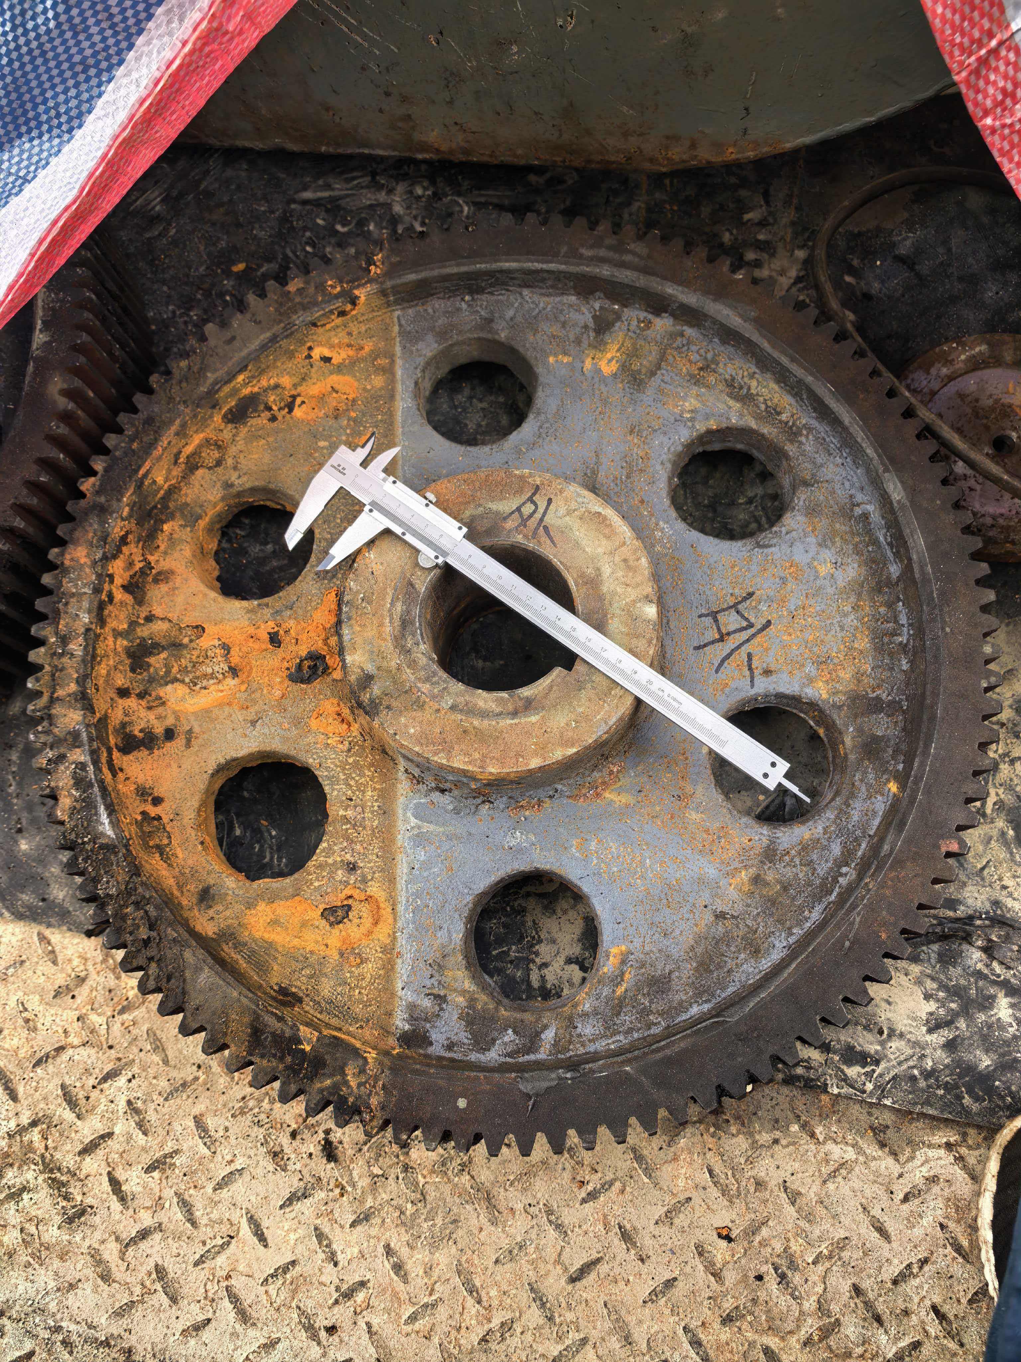原厂采购：无锡市荣毅环保设备有限公司
7 | 裙边皮带压辊 |  | φ89*150*250（螺杆M16） | 个 | 50 |  |  | 2026-01-10 | 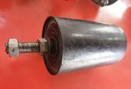
8 | 机力塔联轴器膜片 |  | TC-TC229E-SSP （1套包含14片膜片，6 个螺栓紧固件） | 套 | 9 |  |  | 2026-02-28 | 原厂采购： 四川源科商贸有限公司
9 | 氮气 |  | 瓶装液体氮气，40L/瓶、纯度：99.5%， | 瓶 | 12 |  |  | 2025-12-30 | 本地采购，有空瓶置换
10 | 骨架油封 |  | 55*70*10 | 个 | 6 |  |  | 2025-12-30
11 | 不锈钢齿形垫 |  | φ330（外径）×250（内径）×5.5（厚度）mm PN:8.0MPa 材质：0Cr19Ni9 两侧齿高0.85mm | 片 | 2 |  |  | 2025-12-31 | 原厂采购：沈阳市延伟电力设备配件有限公司。空运
12 | 不锈钢齿形垫 |  | φ438（外径）×355（内径）×5.5（厚度）mm PN:6.0MPa 材质：0Cr19Ni9 两侧齿高0.85mm | 片 | 2 |  |  | 2025-12-31 | 原厂采购：沈阳市延伟电力设备配件有限公司。空运
13 | 金属缠绕垫 |  | φ740×685×5.5mm PN:2.0MPa | 片 | 4 |  |  | 2025-12-31 | 原厂采购：沈阳市延伟电力设备配件有限公司。空运
14 | 金属缠绕垫 |  | φ560×495×5.5mm PN:1.6MPa | 片 | 6 |  |  | 2025-12-31 | 原厂采购：沈阳市延伟电力设备配件有限公司。空运
15 | 金属缠绕垫 |  | φ539×476×3.5mm PN:2.0MPa | 片 | 4 |  |  | 2025-12-31 | 原厂采购：沈阳市延伟电力设备配件有限公司。空运
16 | 六角头螺钉 |  | 图号：CCHK02.306.24.003 材质：2Cr12NiMo1W1V-Ⅳ | 个 | 6 |  |  | 2025-12-31 | 原厂采购：沈阳市延伟电力设备配件有限公司。空运
17 | 金属缠绕垫 |  | φ63×78×3.5mm PN:5.0MPa | 个 | 3 |  |  | 2025-12-31 | 原厂采购：沈阳市延伟电力设备配件有限公司。空运
18 | 金属缠绕垫 |  | φ51×63×3.5mm PN:5.0MPa | 个 | 3 |  |  | 2025-12-31 | 原厂采购：沈阳市延伟电力设备配件有限公司。空运
19 | 金属缠绕垫 |  | φ47×60×3.5mm PN:5.0MPa | 个 | 3 |  |  | 2025-12-31 | 原厂采购：沈阳市延伟电力设备配件有限公司。空运
20 | 金属缠绕垫 |  | φ51×68×3.5mm PN:5.0MPa | 个 | 3 |  |  | 2025-12-31 | 原厂采购：沈阳市延伟电力设备配件有限公司。空运
21 | 金属缠绕垫 |  | φ32×50×3.5mm PN:5.0MPa | 个 | 3 |  |  | 2025-12-31 | 原厂采购：沈阳市延伟电力设备配件有限公司。空运
22 | 石墨柔性复合垫 |  | φ36×47×2mm PN:5.0MPa | 个 | 3 |  |  | 2025-12-31 | 原厂采购：沈阳市延伟电力设备配件有限公司。空运
23 | 金属缠绕垫 |  | φ530×450×3.5mm PN:2.0MPa | 个 | 4 |  |  | 2025-12-31 | 原厂采购：沈阳市延伟电力设备配件有限公司。空运
24 | 成型石墨密封垫 |  | φ46×41×9mm | 个 | 10 |  |  | 2025-12-31 | 原厂采购：沈阳市延伟电力设备配件有限公司。空运
25 | 成型石墨密封垫 |  | φ33×27×5mm | 个 | 4 |  |  | 2025-12-31 | 原厂采购：沈阳市延伟电力设备配件有限公司。空运
26 | 成型石墨密封垫 |  | φ25×16×8mm | 个 | 10 |  |  | 2025-12-31 | 原厂采购：沈阳市延伟电力设备配件有限公司。空运
27 | 金属缠绕垫 |  | φ62×42×5mm | 个 | 4 |  |  | 2025-12-31 | 原厂采购：沈阳市延伟电力设备配件有限公司。空运
28 | O型圈 |  | 21mm（外径）×1.8mm(线径) 材质：氟橡胶（黑色） | 个 | 20 |  |  | 2025-12-31 | 空运
29 | O型圈 |  | 26mm（外径）×1.8mm(线径) 材质：氟橡胶（黑色） | 个 | 20 |  |  | 2025-12-31 | 空运
30 | 空预器超越离合器 |  | 10010408 | 套 | 1 |  |  | 2025-12-31 | 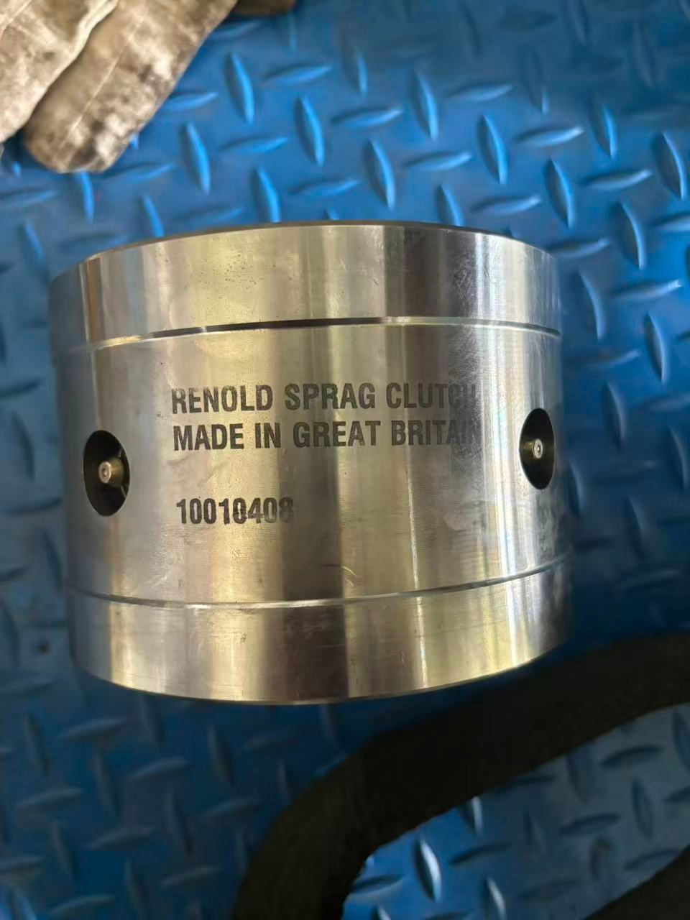  品牌：RENOLD；空运
31 | 磨煤机加载液压缸底座（含关节轴承） |  | 型号：HC-D250-110-300  出厂序列号：1909F65 | 套 | 3 |  |  | 2025-12-31 | 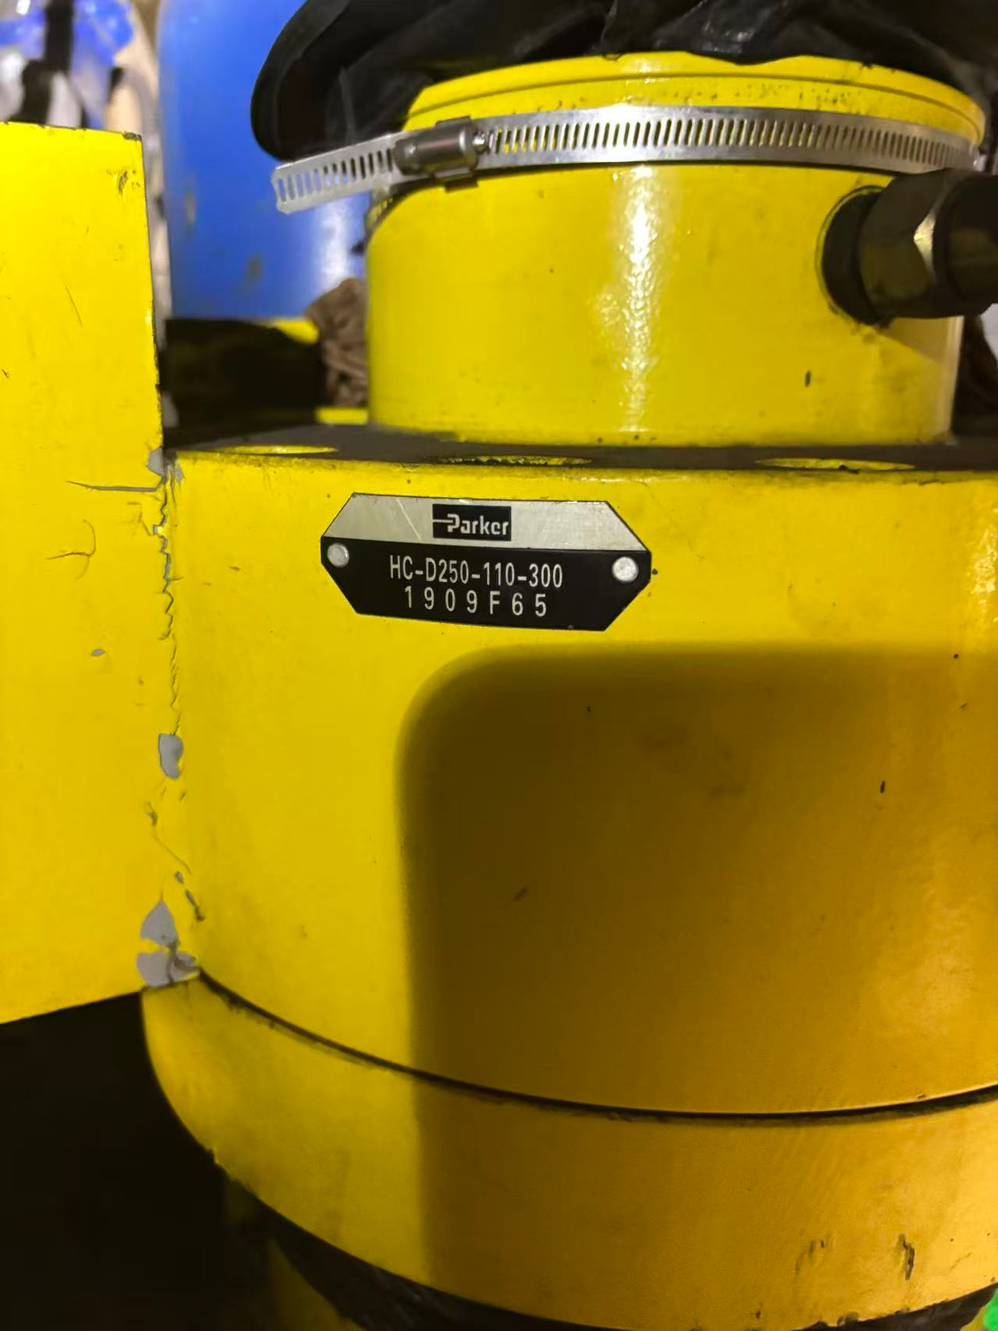  品牌：parker；空运
小计
PPN11%
总价Harga Total：
交货期Periode pengiriman |  | 按照清单要求的时间到货，如有延长请单独注明Harap pastikan barang tiba dalam waktu yang ditentukan dalam daftar kemasan. Setiap perpanjangan waktu pengiriman harus dicatat secara terpisah. |  | 供应商名称  Nama Pemasok
联系地址
Alamat Kontak
报价人： （签字） 联系方式：
Penyedia Penawaran: (Tanda Tangan) Rincian Kontak:

报价单位： （盖章）
Organisasi Penawaran: (Stempel)

备注：1. 报价人应签字盖章扫描后上传到报价专用邮箱；
- 报价人应附上营业执照、税务登记证、法人身份证明文件扫描件。
Catatan: 1. Penawar harus menandatangani dan membubuhkan stempel pada dokumen, memindainya, dan mengunggahnya ke alamat email yang telah ditentukan untuk keperluan penawaran.
2. Penyedia penawaran wajib melampirkan salinan yang telah dipindai dari izin usaha, sertifikat pendaftaran pajak, dan dokumen identitas wakil hukum.

